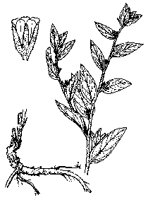
具治療傷口藥效化合物的合成（Synthesis of Compounds with Wound Healing Properties）
紫草寧（Shikonin）是一種紅色的有機化合物，可從一種生長在亞洲的植物Lithospermum erythrorhizon的根部提煉而得到。此種草藥的應用已有數世紀的歷史。而現今，此化合物依然被應用在療傷的軟膏上。
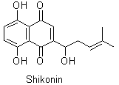紫草寧
1-1 紫草寧（Shikonin）共有幾個立體異構物（stereoisomers）呢？
2
1分
1-2 是否所有紫草寧（Shikonin）的立體異構物（stereoisomers），均具有相同的熔點（melting point）呢 ? 在恰當的選項下空格中，打X
yes | no
 | x

1分
以下為紫草寧 Shikonin合成途徑的一部份：
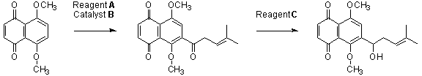

試藥A
觸媒B 試藥C
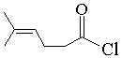

1-3 畫出試藥A的結構式（structural formula）：

2分
1-4 在適當的選項格打X ，標示出試藥A的IUPAC 學名
2-甲基-2-戊烯酉先氯 （2-Methyl-2-pentenoyl chloride）
- 氯-4-甲基-3-戊烯（1-Chloro-4-methyl-3-pentene）
4-甲基-3-戊烯酉先氯（4-Methyl-3-pentenoyl chloride） X
4-甲基-3-戊烯-1-醇（4-Methyl-3-pentene-1-ol）
4,4-二甲基-3-丁烯酉先氯（4,4-Dimethyl-3-butenoyl chloride）
1-5 寫出試藥C的分子式（molecular formula）：
NaBH₄或LiAlH₄

由於藥效佳，許多紫草寧衍生物（ Shikonin analogues）相繼被合成，以檢驗其療效能否有所提升。以下是其中一種衍生化途徑：

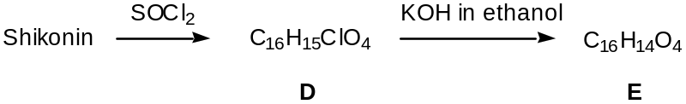
ethanol:乙醇
70℃
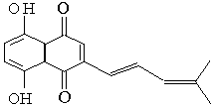
1-6 畫出化合物E的結構式
（structural formula）：
2分
1-7 化合物E，可能有幾個立體異構物（stereoisomers）呢？ | 2
1分

以下是另一種紫草寧衍生物（ Shikonin analogues）的衍生化途徑：
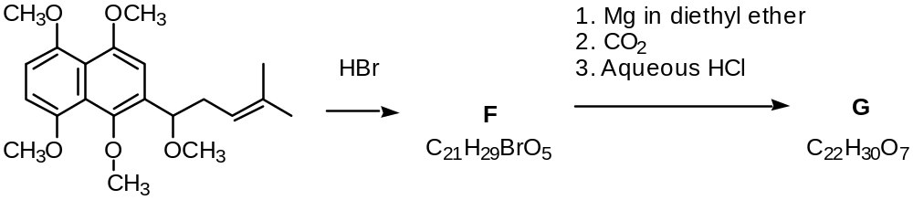
diethyl ether:乙醚；aqueous HCl:鹽酸

1-8 畫出化合物F的結構式  （structural formula）： | 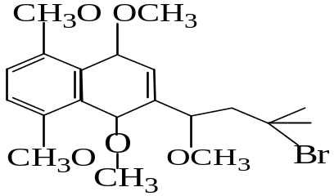

2分
1-9 畫出化合物G的結構式  （structural formula）： | 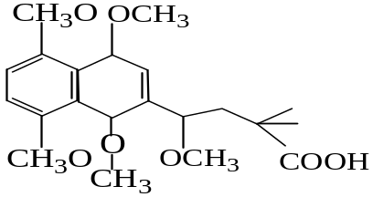

3分.

丹麥與瑞典之間的橋樑
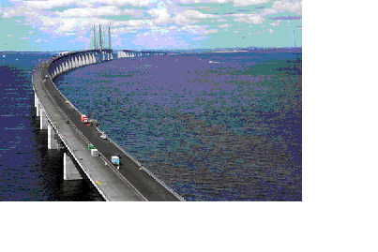
西元2000年7月1日，連接丹麥與瑞典的橋樑與隧道正式啟用。它包括了一條從哥本哈根到一個人工島的隧道，和由此人工島到瑞典馬模市的橋樑。建築時所使用的最主要材料為混凝土和鋼鐵。本題目與建築材料的生產與損壞時所牽涉到的化學反應有關。
混凝土主要由水泥，沙和小石頭組成。水泥主要的組成包含矽酸鈣和鋁酸鈣，是用磨細的泥土和石灰石加熱而製成的。在製造水泥的步驟中，會加入少量的石膏（CaSO₄∙2H₂O），主要是用來增進混凝土的凝固。而最後的步驟中，因溫度升高，會生成不需要的產物CaSO₄∙½H₂O。其反應式如下：
CaSO₄∙2H₂O(s)  CaSO₄∙½H₂O(s) + 1½H₂O(g)
以下是在 25 C時的熱力學數據，標準壓力：1.00 bar
化合物 | H,/(kJ mol^{–1}) | S,/(J K^{–1} mol^{–1})
CaSO₄∙2H₂O(s) | –2021.0 | 194.0
CaSO₄∙½H₂O(s) | –1575.0 | 130.5
H₂O(g) | –241.8 | 188.6
氣體常數Gas constant: R = 8.314 J mol^{–1} K^{–1} = 0.08314 L bar mol^{–1} K^{–1}；
0 °C = 273.15K
2-1 計算由1.00 kg 的 CaSO₄∙2H₂O(s)，完全變成為CaSO₄∙½H₂O(s)時的 ΔH, (kJ)。試問此反應為吸熱還是放熱反應。
ΔH⁰ = - 1575.0 kJ mol⁻¹ + 3/2 ( -241.8) kJmol⁻¹ – ( -2021.0) kJmol⁻¹
= 83.3 kJmol⁻¹
n = m/M = 1000g / 172.18 g mol⁻¹ = 5.808 mol
nΔH⁰ = 484kJ
以x號表示你的正確答案：吸熱反應 放熱反應

以 X號表示你的正確答案：吸熱反應 放熱反應
2分
2-2 25 °C 時，某密閉容器裝有CaSO₄∙2H₂O(s) , CaSO₄∙½H₂O(s) 和 H₂O(g)，試計算容器內水蒸氣的平衡壓力（bar）。
ΔS⁰ = 130.5 JK⁻¹mol⁻¹ + 3/2 × 188.6 5 JK⁻¹mol⁻¹ – 194.05JK⁻¹mol⁻¹
= 219.4 JK⁻¹mol⁻¹
ΔG⁰ = ΔH⁰ – t ΔS⁰ =17886 Jmol⁻¹
ΔG⁰ = - RTlnK
K = ﹝P(H₂O)﹞^{3/2} = 7.35 × 10⁻⁴ (bar)
P(H₂O) = 8.15 × 10⁻³ bar
2分
2分
2-3 承上題（2-2），請計算當水蒸氣的平衡壓力為1.00bar時的溫度應為多少。假設ΔH,與ΔS,不隨溫度而變化。
P(H₂O) = 1.00 bar , 則 K= 1.00 及 ΔG⁰ = -RTlnK = 0
ΔG⁰ = ΔH⁰ - TΔS⁰
0 = 83300 JK⁻¹ – T × 219.4JK⁻¹mol⁻¹
T = 380 K 或 107⁰C
2分
金屬的腐蝕牽涉到電化學反應，鐵的表面生鏽情形，其最初的電極反應式如下：
(1) Fe(s) → Fe²⁺(aq) + 2e–
(2) O₂(g) + 2H₂O(l) + 4e– → 4OH–(aq)
25 ºC時，建立一個電化學電池以顯示上述的電極反應，此電池可表示為：
Fe(s) ⏐ Fe²⁺(aq) ⏐⏐ OH–(aq), O₂(g) ⏐ Pt(s)
25 ºC時，標準電極電位為：
Fe²⁺(aq) + 2e– → Fe(s) E, = – 0.44 V
O₂(g) + 2H₂O(l) + 4e– → 4OH–(aq) E, = 0.40 V
能士特因子（Nernst factor）：R T ln10 / F = 0.05916 volt (at 25 ºC)
法拉第常數（Faraday constant）： F = 96485 C mol^{–1}
2-4 計算25 ºC時的標準電動勢（標準電池電壓）, E,。
E⁰(電池) = E⁰ (右半電池) – E⁰ (左半電池)
= 0.40 V – (-0.44V)
= 0.84 V
1分
2-5 寫出標準狀態時電池放電的總反應式。
氧化在負極發生 , (即左半電池)
左半電池: 2Fe → 2Fe ²⁺ + 4e⁻ (乘以2)
右半電池: O₂ + 2H₂O + 4e⁻ → 4 OH⁻
全電池: 2Fe + O₂ + 2 H₂O → 2 Fe + 4OH ⁻
1分
2-6 計算 25 °C時，總電池反應的平衡常數。
K = ﹝Fe⁺²﹞² ﹝OH⁻﹞⁻⁴ / p(O₂) (濃度單位為M,壓力為bar)
ΔG⁰ = - n FE⁰ = - RT lnK
K = 6.2 × 10⁵⁶ (M⁶bar⁻¹)
2分
2-7 標準狀態時，上述的總反應在電流為0.12 A的情況下進行24小時。假設氧氣與水過量，計算24小時中，鐵（Fe）變成鐵離子（Fe²⁺）的重量。
Q = It = 0.12A ×24 × 60 × 60s = 10368 C
n (e⁻) = Q / F = 10368C / ( 96485 C mol⁻¹) = 0.1075 mol
m(Fe) = n (Fe) M(Fe) = (1/2) ×0.1075 mol × 55.85 gmol⁻¹
= 3.0 g
2-8 由下述條件，計算 25 °C 時的電池電位（E）。
[Fe²⁺] = 0.015 m, pH_{右邊半電池} = 9.00, p(O₂) = 0.700 bar.
E(電池) = E^{O}(電池) – 0.0596v log ﹝Fe⁺²﹞²﹝OH⁻﹞⁴
n p(O₂)
濃度為M , 壓力為bar
pH = 9.00 即 ﹝H⁺﹞ = 10 ^{–9} M 及 ﹝OH⁻﹞ = 10⁻⁵ M
so E = 0.084 v – 0.05916v log 0.015²(10⁻⁵⁾4 = 1.19 V
4 0.700
2分

無機生物化學（Bioinorganic Chemistry）
平面四邊形錯合物，順-二氨二氯鉑(II)（cis-diamminedichloroplatinum(II)）是一種可治療癌症的重要藥物。畫出順-和反-二氨二氯鉑(II)的結構，並標出何者為順式，何者為反式

3-1 3-2
NH₃ CI

Pt
CI NH₃
反
CI NH₃

Pt

NH₃ CI
順

有好幾種離子化合物，其實驗式（簡式）與Pt(NH₃)₂Cl₂相同
請寫出所有可能離子化合物的正確分子式。這些化合物應符合： 1) 實驗式（empirical formula ）均為Pt(NH₃)₂Cl₂， 2) 陰陽離子均由單一平面四邊形鉑(II)錯離子所構成， 3) 均只含一種陽離子和一種陰離子。正確的分子式必須清楚地顯示每一個化合物中的鉑(II)錯離子組成。
4分

﹝Pt (NH₃)₄﹞﹝PCCl4﹞

﹝Pt (NH₃)₃Cl﹞﹝Pt(NH₃)Cl₃﹞

﹝Pt (NH₃)₃Cl﹞₂﹝Pt Cl ₄﹞

﹝Pt(NH₃)₄﹞﹝Pt(NH₃)Cl₃﹞₂

3-3 試問鉑(II)離子中的 5d 軌域共有幾個電子？

8
1分

平面四邊形的價d-軌域分裂情形，可視為將八面體在z軸上的兩個配基取消，而剩餘的四個配基在x和y軸上的鍵結變強。

3-4 一般的平面四邊形鉑(II)錯合物，其五個 5d 軌域中的哪一個軌域有最高的能量（也就是最不可能填入電子的軌域）？

5d _{x}²- _{y}² , 在一四方平面錯合物 , 四配子的原子 , 在x及y 軸上 , 若填滿電子 , 亦會有較密的電子密度
2分

傳遞鐵蛋白（Serum transferrin ，簡稱 Tf） 是一種單蛋白質，在人體中的主要功能為運送鐵(III)，每一個Tf分子可結合兩個鐵(III)離子，結合時，兩個步驟的平衡常數K₁ 及K₂在25 °C下為：

Fe^{III} + Tf = (Fe^{III})Tf K₁ = 4.7 × 10²⁰ M⁻¹
Fe^{III} + (Fe^{III})Tf = (Fe^{III})₂Tf K₂ = 2.4 × 10¹⁹ M⁻¹

在雙鐵的蛋白 (Fe^{III})₂Tf中，兩個鐵結合於相似，但非完全相同的位置上，而兩種可能的單鐵蛋白(Fe^{III})Tf則表示為：{Fe^{III.}Tf} 與 {Tf.Fe^{III}}。在平衡時的相對量為： K = [{Tf.Fe^{III}}][{Fe^{III.}Tf}]⁻¹ = 5.9.

3-5 請計算K₁′與K₁′′的值。K₁′= [{Fe^{III.}Tf}][Fe^{III}]⁻¹[Tf]⁻¹，K₁″= [{Tf.Fe^{III}}][Fe^{III}]⁻¹[Tf]⁻¹。K₁′與K₁′′分別為兩種單鐵蛋白的常數。

單鐵蛋白濃度：﹝(Fe^{III})Tf﹞ = ﹝(Fe^{III}. Tf)﹞+ ﹝(Tf . Fe^{III})﹞

K₁’ + K₁’’ = K₁ , K₁’K = K₁’’

K₁’ = K₁ = 4.7 ×10²⁰ M⁻¹ = 6.8 ×10 ¹⁹ M ^{–1}
1+k 1.59
K₁’’ = K₁ – K₁’ = (4.7 – 0.68 ) × 10 ²⁰ M⁻¹
= 4.0 × 10²⁰ M⁻¹
4分
3-6 請計算K₂′與K₂′′的值。K₂′= [(Fe^{III})₂Tf][Fe^{III}]⁻¹[{Fe^{III.}Tf}]⁻¹， K₂″= [(Fe^{III})₂Tf][Fe^{III}]⁻¹[{Tf.Fe^{III}}]⁻¹。K₂′與K₂′′分別為由兩種不同單鐵蛋白形成雙鐵蛋白時的常數。

K₁’K₂’ = K₁’’K₂’’ = K₁K₂

K₂’ = K₁K₂ = 4.7 × 10²⁰ M⁻¹ × 2.4 × 10¹⁹ M⁻¹
K₁’ 6.8×10¹⁹M
= 1.7 × 10 ²⁰ M⁻¹
K₁’’K₂’’ = K₁K₂

So K₂’’ = K₁K₂ = 4.7 × 10²⁰ M⁻¹ × 2.4 × 10¹⁹ M⁻¹

K₁’’ 4.0 × 10²⁰ M⁻¹

= 2.8 × 10¹⁹ M⁻¹

4分

每一個結合的鐵(III)離子被不同配基的六個配位原子所包圍。除了碳酸根離子的兩個氧原子配位於金屬外，組成蛋白質的下列胺基酸側鍵上的一個有配位潛力原子也配位上去：一個天冬胺酸（aspartate）、一個組胺酸（histidine）和兩個酪胺酸（tyrosine）。
3-7 請問，傳遞鐵蛋白（Tf<s

